O DIA DA TERRA

O Dia da Terra ou Dia Mundial do Planeta Terra é comemorado 22 de abril em todo o mundo.
A data representa a luta em defesa do meio ambiente, promovendo a reflexão sobre a importância do planeta e o desenvolvimento de uma consciência ambiental.
Com aproximadamente 5 bilhões de anos e 6 bilhões de habitantes, o planeta Terra é nossa casa. Por esse motivo, devemos cuidar e preservar os seus recursos naturais.
Hoje, sabemos que os recursos naturais oferecidos pelo planeta Terra são finitos. Por isso, eles devem ser explorados de forma sustentável e o Dia da Terra é uma oportunidade de discutir temas ambientais e sensibilizar a população sobre a importância de conservação do planeta.

Como surgiu o Dia da Terra?
A data foi criada por meio de um protesto ambiental que ocorreu em 1970, liderada pelo ativista ambiental e senador estadunidense Gaylord Nelson (1916-2005).
A manifestação acerca dos temas ecológicos ocorreu em 22 de abril de 1970 nas cidades de Washington, Nova York e Portland; daí a escolha da data para comemoração do Dia da Terra.
Com o auxílio de diversas comunidades educacionais, somando aproximadamente 20 milhões de pessoas, o ativista realizou um grande movimento com passeatas e discursos que alertavam sobre as questões ambientais. Alguns dos temas abordados foram a poluição, a destruição do ambiente, o desmatamento e o efeito estufa.
A intenção também era pressionar o governo e assim, atingir alguns de seus objetivos. Após oito meses do evento, foi criado um órgão responsável pelos assuntos ambientais denominado de Agência de Proteção Ambiental (Environmental Protection Agency), também foram implementados e executados diversos projetos.
Esse momento representou um marco da história da ecologia. A partir daí muitos encontros, conferências, debates foram sendo criados em torno da questão ambiental, como a Conferência de Estocolmo (1972)
No entanto, essa data foi implementada pela ONU quase 4 décadas após o movimento, ou seja, no ano de 2009. Além disso, ela foi nomeada como Dia Internacional da Mãe Terra.
Atividades para o Dia da Terra
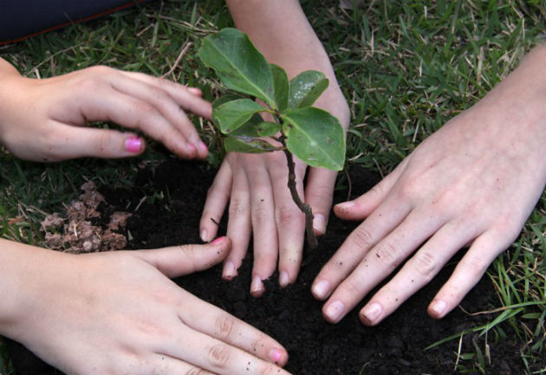

O ambiente escolar também deve promover a reflexão sobre os temas ambientais, especialmente nesta data tão importante. Alguns exemplos de atividades são:
- Elaboração de cartazes sobre as principais ações que envolvem o desenvolvimento sustentável;
- Realização de debates sobre a importância dessas ações;
- Convidar profissionais para discutir o assunto com a comunidade escolar.
Algumas atividades práticas também podem ser incluídas como:
- distribuição e plantio de mudas;
- limpeza de áreas verdes;
- gincanas ambientais.
Lembre-se que essas ações de conscientização fazem a diferença para o planeta Terra e podem ser discutidas com os professores e representantes da escola. Portanto, não deixe esse dia passar despercebido.
Para auxiliá-lo nessa atividade, segue abaixo alguns temas atuais de suma importância e que podem ser abordados em sala de aula e eventos ambientais:
- Poluição
- Impactos Ambientais
- Meio Ambiente
- Desenvolvimento Sustentável
- Economia Verde
- Sustentabilidade
- Agenda 21
- Reciclagem
- Coleta Seletiva

A Carta da Terra
A Carta da Terra é um documento que foi proposto no evento Rio-92. Após muitos debates, ela foi ratificada em 2000.
Seus princípios básicos são:
I. RESPEITAR E CUIDAR DA COMUNIDADE DA VIDA
II. INTEGRIDADE ECOLÓGICA
III. JUSTIÇA SOCIAL E ECONÔMICA
IV. DEMOCRACIA, NÃO VIOLÊNCIA E PAZ

Frases para o Dia da Terra
Segue abaixo algumas frases de reflexão para comemorar essa data tão importante:
- “Nosso planeta é nossa casa; vamos preservá-la.” (Amóes Xavier)
- “O laço essencial que nos une é que todos habitamos este pequeno planeta. Todos respiramos o mesmo ar. Todos nos preocupamos com o futuro dos nossos filhos. E todos somos mortais.” (John Kennedy)
- “O maior desafio tanto no nosso século quanto nos próximos é salvar o planeta da destruição. Isso vai exigir uma mudança nos próprios fundamentos da civilização moderna – o relacionamento dos seres humanos com a natureza.” (Mikhail Gorbachev)
- “Não temo nossa extinção. O que realmente temo e receio é que o ser humano arruíne o planeta antes da sua partida.” (Loren Eiseley)
- “Para que não haja o fim da raça humana, não é o amor que deve estar dentro de um planeta chamado terra; é a terra que deve estar dentro de um planeta chamado amor!” (Inácio Dantas)

